Actualizacion de columnas   
  
**tabla Subcategoría**

Si ya tiene datos en las tabla subcategoría, entonces este paso a paso les servirá para evitar errores:

Lo primero seria agregar solamente la columna ID_Añoacademico

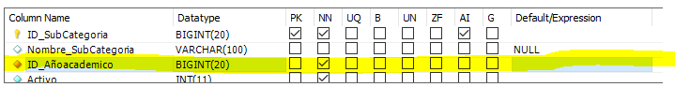  
  
Seleccionan Apply   
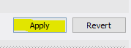  
  
les mostrara asi:  
  
***ALTER TABLE `sge_bd_2`.`subcategoria`***

***ADD COLUMN `ID_Añoacademico` BIGINT(20) NOT NULL AFTER `Activo`;***

Si revisan notaran que la tabla ya tiene la columna, pero con un valor 0,   
  


Antes de hacerla foránea, deben colocar un valor que este en la tabla de añoacademico por ejemplo “1”,   
  


De lo contrario cuando la hagan foránea les dará error ya que el valor 0, no es un registro de añoacademico